Assighment #1

1. 編譯結果
2. 執行結果

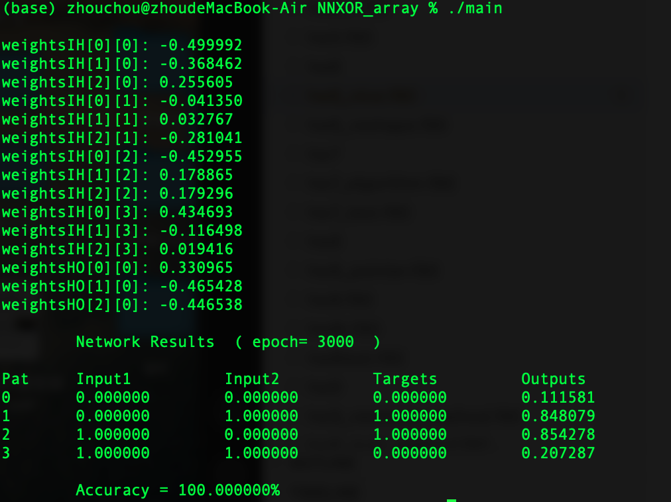

**XOR-Neural-Network (input=2,epoch=3000)**

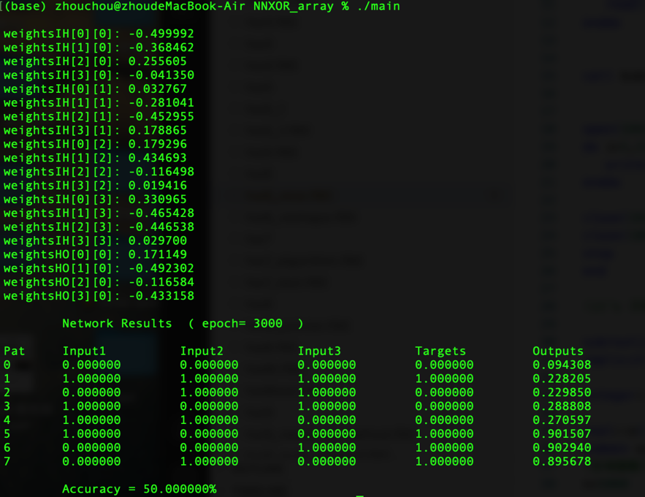

**XOR-Neural-Network (input=3,epoch=3000)**

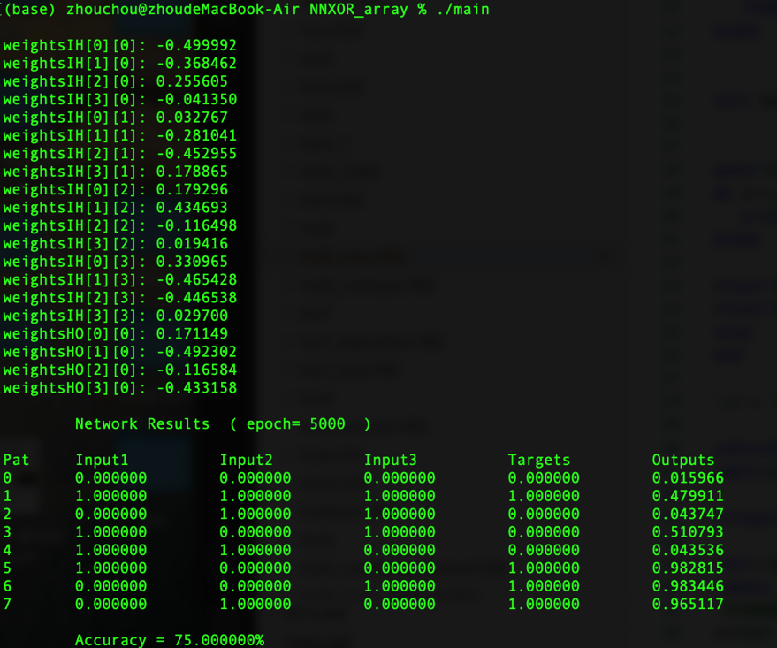

**XOR-Neural-Network (input=3,epoch=5000)**

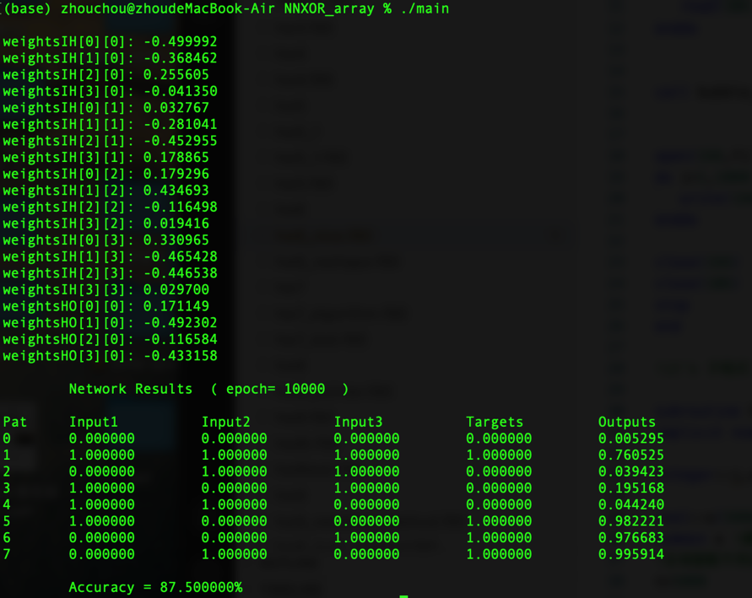

**XOR-Neural-Network (input=3,epoch=10000)**

1. 分析

首先由結果可知，epoch在3000內，input=2時的準確率達100 %，不過同樣的epoch在input=3時準確率只有50 %，但是隨著epoch次數越高準確率也有所提升。

由下圖可知input=2且epoch在大約1100時，偏差（error）近似於零，確實目標與收斂結果誤差少準確率會高。而input=3時，epoch在3000時，偏差大約為0.4，目標與收斂結果還有一段距離準確率就偏低。

